Aplikasi Web Kalkulator Multi Criteria Decision Making (MCDM)

Merupakan program aplikasi berbasis web yang dibuat dengan framework flask dari python untuk dapat menyelesaikan persoalan Multi Criteria Decision Making (MCDM). Secara umum website terdiri dari laman home, materi, tutorial, serta aplikasi web Kalkulator MCDM. Penyelesaian MCDM dengan Kalkulator ini menggunakan metode Simple Additive Weighting (SAW).

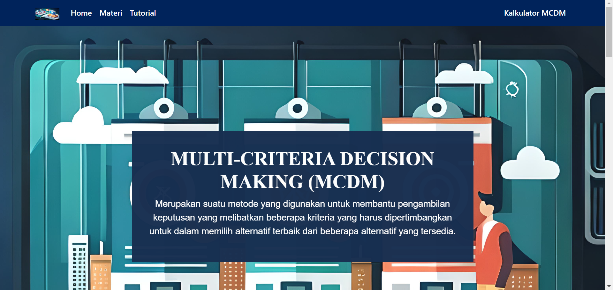

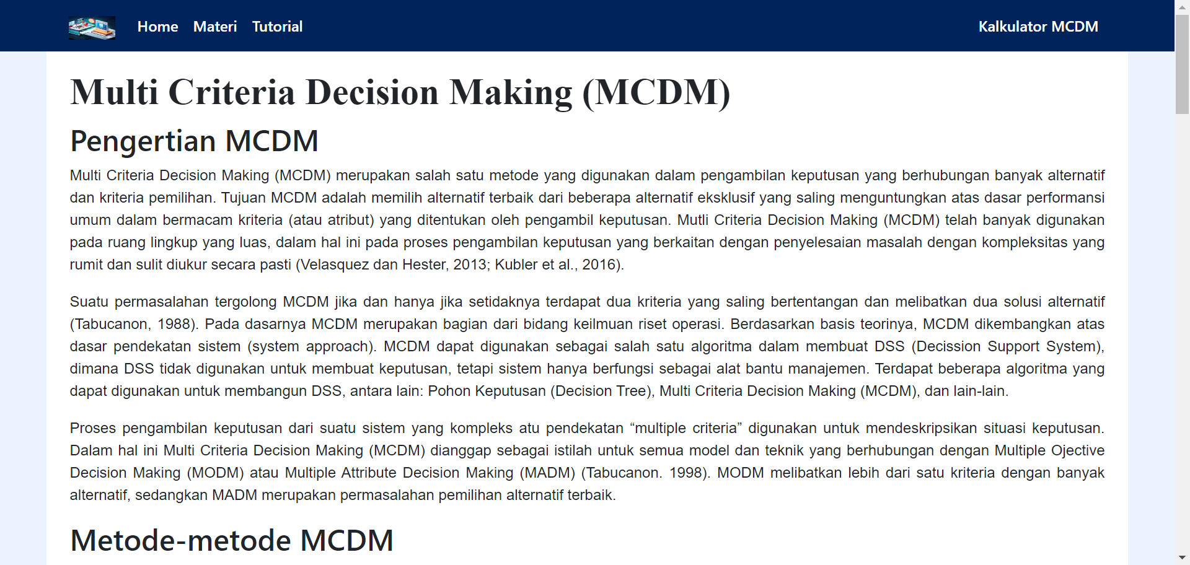

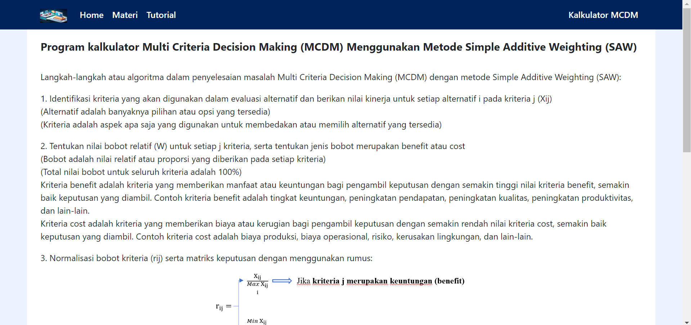

Contoh Soal:

Sebuah perusahaan ingin membeli mesin produksi baru dan harus memilih di antara tiga alternatif yaitu mesin A, mesin B, atau mesin C. Perusahaan tersebut memiliki empat kriteria yang harus dipertimbangkan dalam memilih mesin produksi, yaitu harga, kualitas, kecepatan produksi, dan kapasitas produksi. Bobot untuk setiap kriteria adalah 0,35 untuk harga, 0,25 untuk kualitas, 0,20 untuk kecepatan produksi, dan 0,20 untuk kapasitas produksi. Berikut adalah data nilai dari setiap alternatif:

Harga (dalam juta rupiah):

* Mesin A: 600
* Mesin B: 800
* Mesin C: 500

Kualitas (skala 1-10):

* Mesin A: 8
* Mesin B: 9
* Mesin C: 7

Kecepatan produksi (dalam unit per jam):

* Mesin A: 200
* Mesin B: 250
* Mesin C: 150

Kapasitas produksi (dalam unit per bulan):

* Mesin A: 2000
* Mesin B: 3000
* Mesin C: 2500

**Step 1**

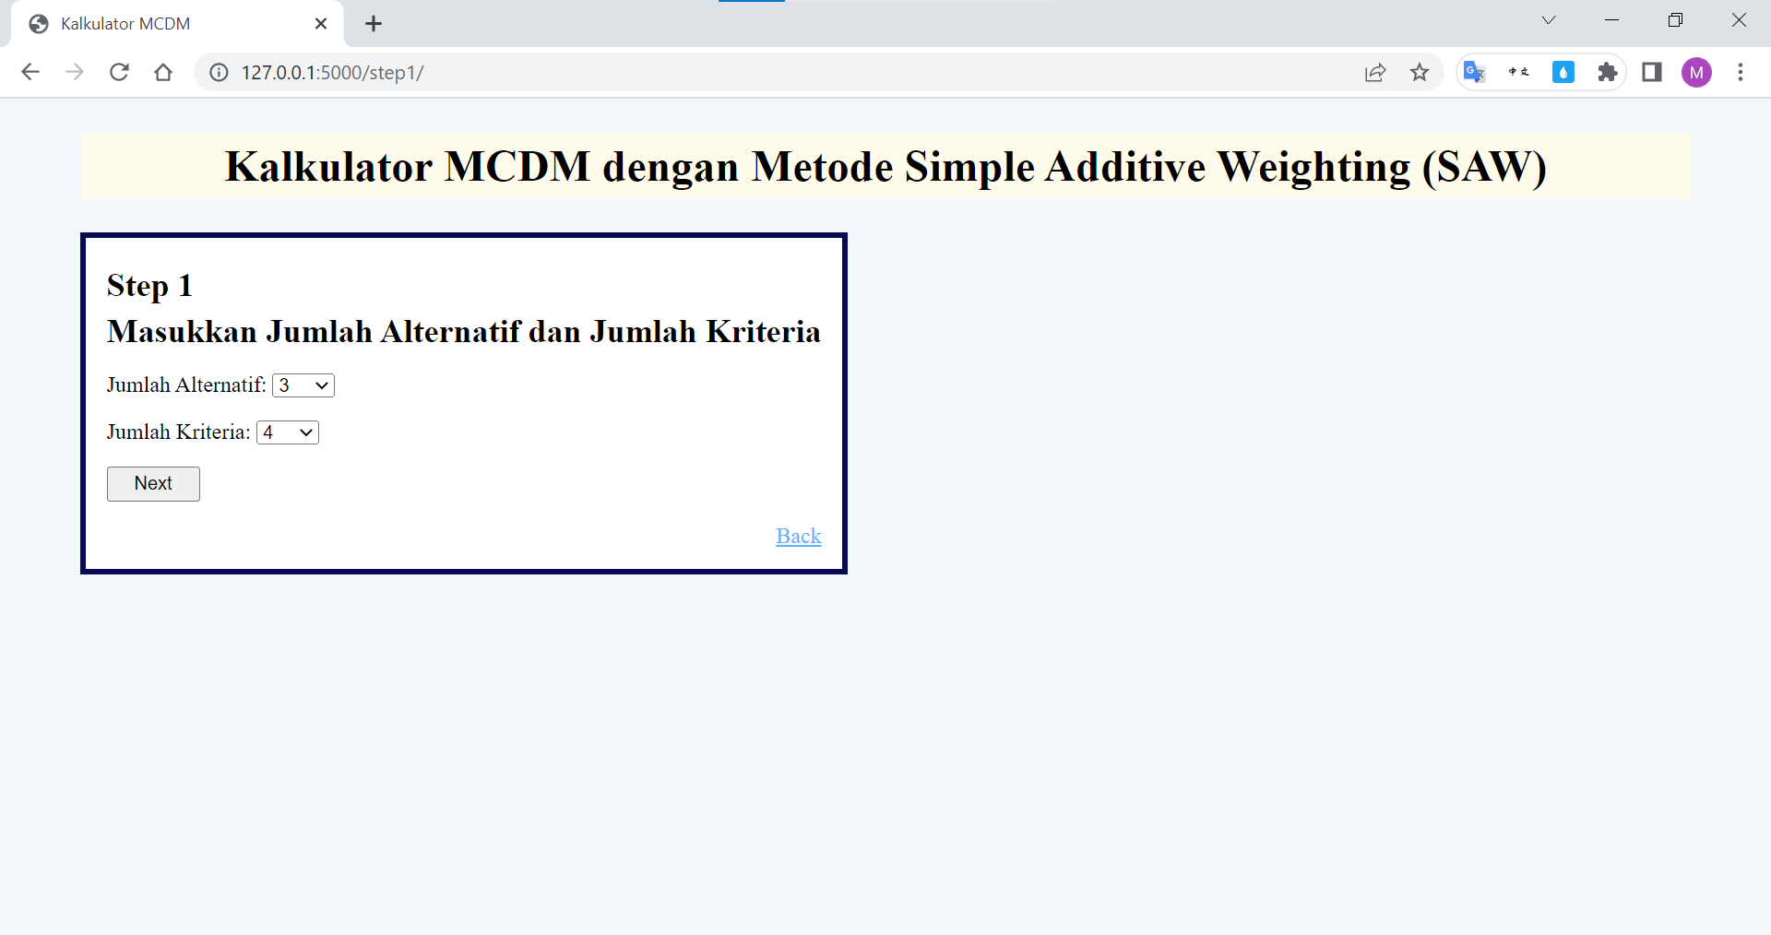

**Step 2**

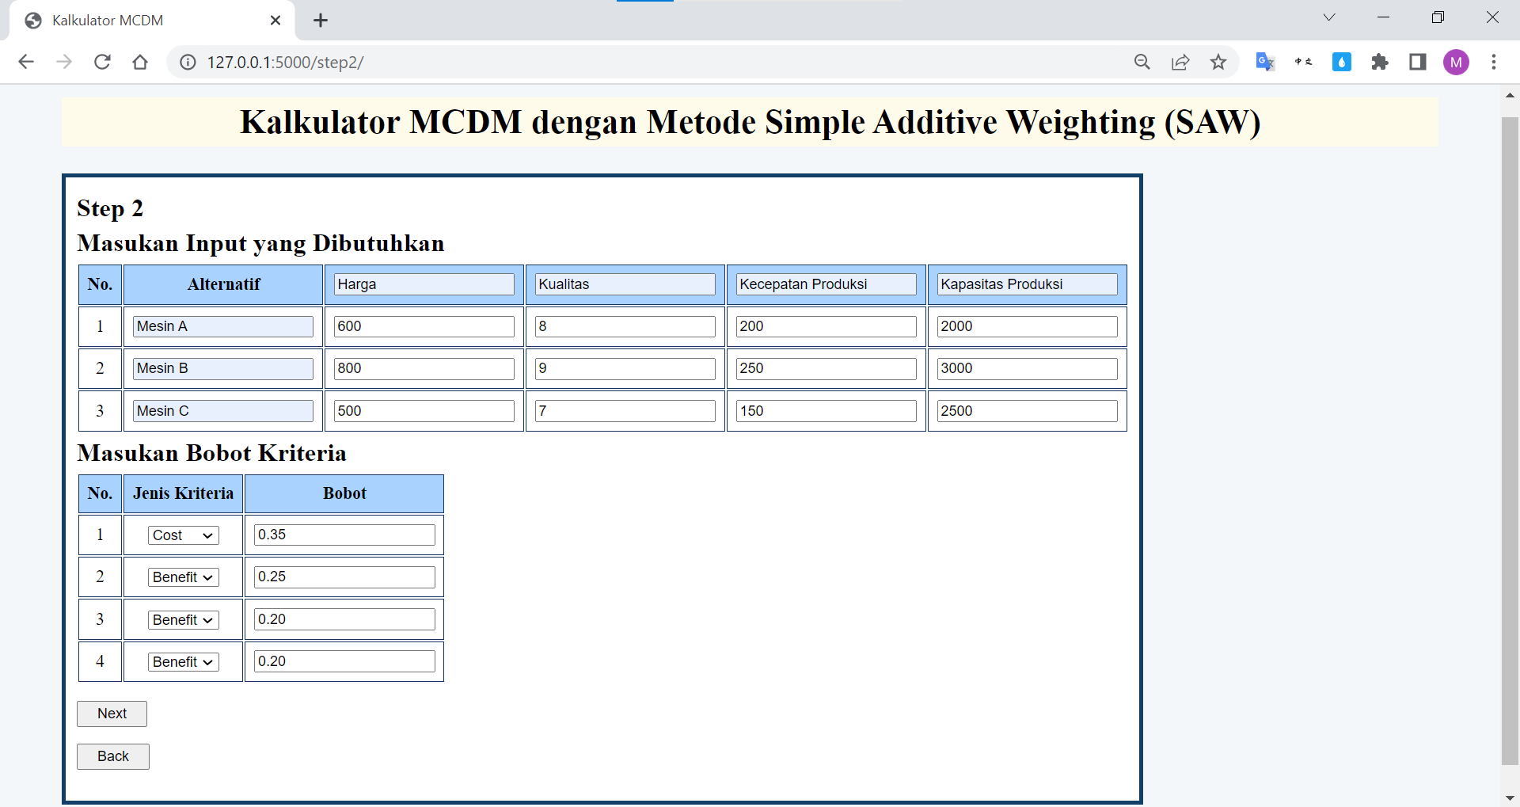

**Hasil Preferensi**

